Схема дослідної установки. 1 – персональний комп’ютер; 2 – мікроконтроллер (ATmega2560); 3 – ПІД контролер; 4 ‑ джерело струму D30-12; 5 – елемент Пельт’є; 6 ‑ датчика температури (HTU21D; 7 – теплопровід; 8 – досліджуваний фотоелектроперетворювач; 9 – світловід; 10 – блок вамірювання ВАХ; 11 – LED (PM2B-1LLE); 12 – термостат (W1209); 13 – блок стабілізації струму живлення; 14 – АЦП.

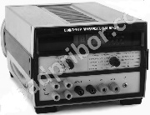

1

2

3

4

5

6

7

8

9

10

11

12

13

14